Zespół Tańca Ludowego "PRZEPIÓRKA"
w Prużanach
W dniach 25 –28 XI 2004 roku Zespół Tańca Ludowego „Przepiórka” z Hajnowskiego Domu Kultury gościł w Prużanach na Białorusi, gdzie 27 XI świętował Jubileusz 25-lecia zaprzyjaźnionego zespołu „Spadczyna”.  25 i 26 XI –wspólne próby i przygotowania do koncertu.  27 XI-Uroczysty koncert w wykonaniu zespołu „Spadczyna” z Prużan i „Przepiórka” z Hajnówki. Ponadto wykonane zostały 2 wspólne tańce (białoruska krutucha i polski polonez) -efekt warsztatów tanecznych , które odbyły się w ramach projektu :”Źródła przyjaźni – poszukiwanie wspólnych ścieżek w folklorze i tradycji”  Gratulacje i życzenia składała delegacja z Hajnówki: Walentyna Gorbacz i Jan Chomczuk (STAROSTWO POWIATOWE) oraz Andrzej Skiepko , Rościsław Kuncewicz , Anna Baran i Zespół Tańca Ludowego „PRZEPIORKA” z HAJNOWSKIEGO DOMU KULTURY  Po koncercie – uroczysta kolacja i wspólna zabawa.  "Przepiórka” została przyjęta w Prużanach bardzo ciepło i rodzinnie. Po pobycie na Białorusi pozostało wiele miłych i niezapomnianych wspomnień. | Zespół Tańca Ludowego „Przepiórka”  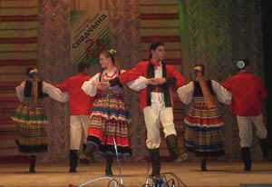  Zespół Tańca Ludowego „Przepiórka”  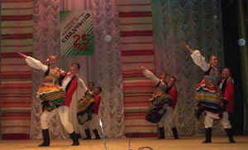  Zespół „Spadczyna” z Prużan  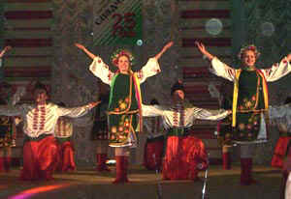  Zespół „Spadczyna” z Prużan  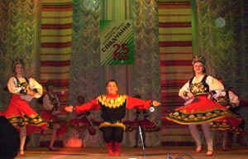  Wspólna krutucha  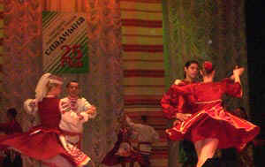  Wspólny polonez  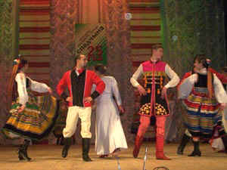  Wspólny polonez  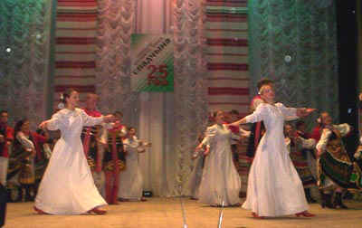  Wspólny polonez  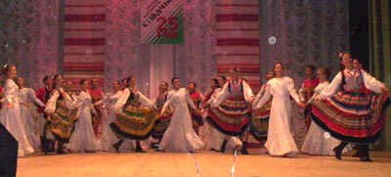  Życzenia A.Baran, W.Gorbacz A.Skiepko  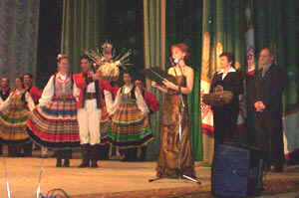  Życzenia W.Gorbacz A.Skiepko  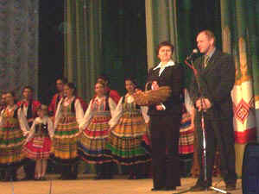  Życzenia od "Przepiórki"  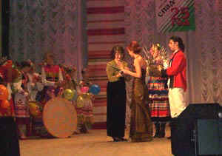
Zespół Tańca Ludowego „Przepiórka” z Hajnówki, Zespół „Spadczyna” z Prużan oraz goście
